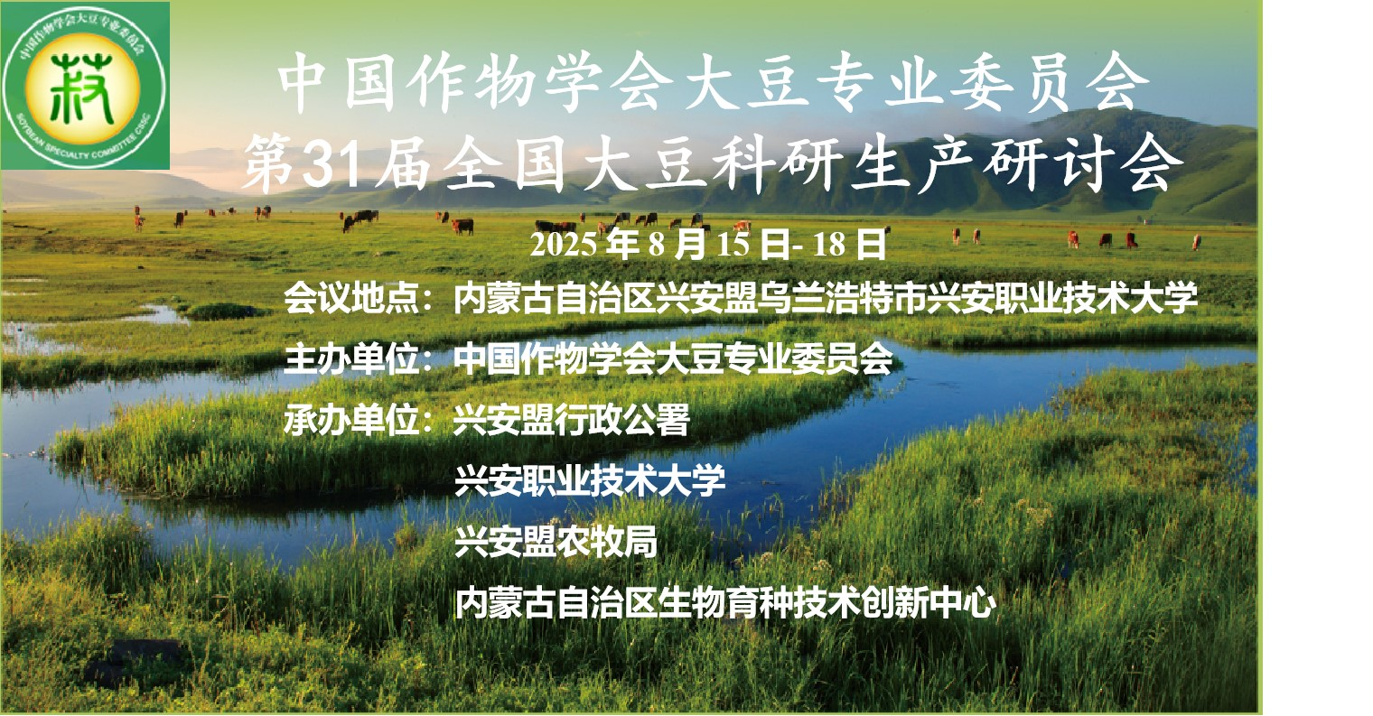**附件3 招商方案**

**1.标准展位**

**数量：10个**

**赞助金额：20000元/个**

权益内容：获得“赞助商”称号，企业名称在会议指南、论文集中列出；现场配置一个展示位进行企业宣传，获得免费参会代表名额1个。

**2.道旗**

**数量：10对**

**赞助金额：3000元/对**

权益内容：每位赞助商配置1对道旗，进行企业宣传，获得“赞助商”称号。

**3.主要位置广告牌、门型框架广告位**

**赞助金额：6000元**

权益内容：会议会场入口处展台，会展中心住宿楼层展板；

分别于主会场门口两侧、主会场正门口及室外道路放置广告位。进行企业宣传，获得“赞助商”称号。

**4.农机展位**

**赞助金额：30000元**

将于主会场南侧广场及观摩田块附近设置农机展示区，旨在让参会人员更加直观地了解大豆播种、植保及收获相关机械设备的最新技术与成果。欢迎各位赞助商与承办单位积极联系，共同商定具体展示细节。